学習サポートプリント 小学校算数科
小学校３年 算数５

３年生 「３ たし算とひき算のひっ算」⑤ 月 日（ ）

準備するもの：教科書・ノート
問題
３２１－１８５の筆算の仕方を考えてみよう。
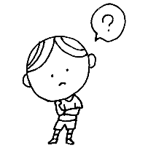
一の位も、十の位も
くり下がりがあるね。
どうしたらよいのかな。
 | ３ | ２ | １
― | １ | ８ | ５
一の位は１－５でひけないので、
十の位から１くりさげて１１
１１－５＝６
３２１
-１８５
６
１

十の位は１－８でひけないので、
百の位から１くりさげて１１
１１－８＝３
２
３２１
-１８５
３６
１

３２１
-１８５
１３６
１
百の位は
２－１＝１

２

答えが正しいかどうかを
たしかめてみましょう。
３２１
-１８５
１３６
１３６
＋１８５
３２１
ひき算の答えは、たし算でたしかめられたね。

れんしゅうもんだい
教科書P４４のをノートに書いてみましょう。

